დანართი 3.

ხმელეთზე სხ-ის მოძრაობის მარეგულირებელი სიგნალები
შენიშვნა 1: ეს სიგნალები გამოიყენება მესიგნალის მიერ აუცილებლობის შემთხვევაში ხელის განათებით, პილოტის მიერ სიგნალების დაკვირვების გაიოლების მიზნით. სხ-კენ სახით მდგარი მესიგნალე აწვდის სიგნალს შემდეგ პოზიციაში:
ა) ფიქსირებულფრთიანი სხ-ის შემთხვევაში – სხ-ის მარცხენა მხარეს, საიდანაც პილოტი ყველაზე კარგად დაინახავს მას;
ბ) შვეულმფრენის შემთხვევაში – იქ, სადაც პილოტს ყველაზე კარგად შეეძლება მისი დანახვა.
შენიშვნა 2: მიუხედავად იმისა, თუ რას იყენებს მესიგნალე (ჩოგანს, მანათობელი კვერთხს ან ელექტროფანარს) სიგნალების მნიშვნელობა იგივე რჩება.
შენიშვნა 3: საჰაერო ხომალდისაკენ პირით მდგარი მესიგნალისათვის სხ-ის ძრავები დანომრილია მარჯვნიდან მარცხნივ (ანუ, საჰაერო ხომალდის №1 ძრავი მდებარეობს სხ-ის მარცხენა კიდურა მხარეს).
შენიშვნა 4: ვარსკვლავებით (*) აღნიშნული სიგნალები განკუთვნილია შვეულმფრენებისათვის დაკიდების რეჟიმში ყოფნისას.
შენიშვნა 5: სიტყვა „კვერთხი“ ასევე გულისხმობს დღისით ლუმინოესცენციური ნათების ჩოგანს ან ხელთათმანებს (მხოლოდ დღისით გამოსაყენებლად).
შენიშვნა 6: ბევრი სხ-ის კონსტრუქცია ისეთია, რომ მისი ხმელეთზე მოძრაობისას, ყოველთვის არ არის შესაძლებელი ეკიპაჟის კაბინიდან ფრთის ქიმების, ძრავების და კიდურა ნაწილების ვიზუალური კონტროლი.
ხმელეთზე სხ-ის მოძრაობის მარეგულირებელი სიგნალები
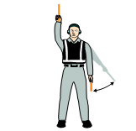 | 1) გვერდითი თანმხლები / მიმართულების მიმცემი  მარჯვენა ხელი აწეულია თავს ზემოთ შვეულად, კვერთხით ზევით, მარცხენა ხელი კვერთხით დაშვებულია ქვევით და იწყებს მოძრაობას ტანის მიმართულებით.  შენიშვნა: ეს სიგნალი განკუთვნილია სხ-ის ფრთის ქიმებთან მყოფ პირისთვის, რომელიც მიუთითებს პილოტს/მესიგნალეს/ბუქსირების ოპერატორს, რომ სხ-ის მოძრაობა სადგომზე არის უსაფრთხო.
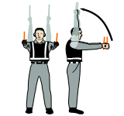 | 2) სადგომის მითითება.  წინ გაშლილი ხელები იწევა თავს ზევით, ხელში ვერტიკალურად დაკავებული კვერთხებით.
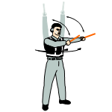 | 3) იმოძრავეთ შემდეგი მესიგნალისაკენ ან ტაუერის მეთვალყურის მითითებით ორივე ხელი აწეულია ზევით;  შემდეგ ხელები ეშვება ჰორიზონტალურად და კვერთხებით მიუთითებს შემდეგი მესიგნალის ან სამოძრაო არეს მიმართულებას.
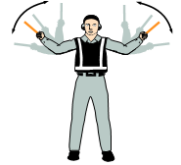 | 4) იმოძრავეთ წინ  იდაყვში მოხრილი განზე გაწეული ხელები და მკერდის დონიდან თავისკენ ზევით-ქვევით კვერთხის მოძრაობა.
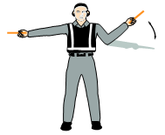 | 5) ა) მოხვევა მარცხნივ (პილოტის მხრიდან)  განზე, სხეულის მიმართ 90⁰-ით გაწეულია მარჯვენა ხელი კვერთხით. იდაყვში მოხრილი მარცხენა ხელით მიეწოდება სიგნალი „იმოძრავე“. მარცხენა ხელის მოძრაობის ინტენსიობა მიუთითებს პილოტს მოხვევის კუთხეზე.
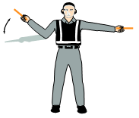 | 5) ბ) მოხვევა მარჯვნივ (პილოტის მხრიდან)  განზე, სხეულის მიმართ 90⁰-ით გაწეულია მარცხენა ხელი კვერთხით. იდაყვში მოხრილი მარჯვენა ხელით მიეწოდება სიგნალი „იმოძრავე“. მარჯვენა ხელის მოძრაობის ინტენსიობა მიუთითებს პილოტს მოხვევის კუთხეზე.
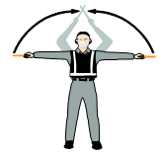 | 6) ა) ჩვეულებრივი გაჩერება  განზე, სხეულის მიმართ 90⁰-ით გაწეული ხელები კვერთხებით და ხელების ნელი აწევა თავს ზემოთ კვერთხების გადაჯვარედინებამდე.
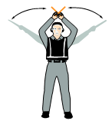 | 6) ბ) ავარიული გაჩერება  ხელების მკვეთრი აწევა-გაწევა თავს ზემოთ და კვერთხების გადაჯვარედინება.
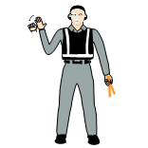 | 7) ა) მუხრუჭების ჩართვა  გაშლილი მტევნის აწევა მხრის ზევით. ეკიპაჟთან ვიზუალური კონტაქტის დამყარების შემდეგ, თითები იკვრება ერთ მუშტად. არ ინძრევა ეკიპაჟისგან დასტურის მიღებამდე, რაც გამოიხატება ეკიპაჟის მხრიდან ხელის ცერა თითის აწევით.
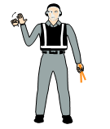 | 7) ბ) მუხრუჭების აშვება  მუშტად შეკრული ხელის აწევა მხრის ოდნავ ზევით. ეკიპაჟთან ვიზუალური კონტაქტის დამყარების შემდეგ, იშლება მუშტად შეკრული ხელის თითები. არ ინძრევა ეკიპაჟისგან დასტურის მიღებამდე, რაც გამოიხატება ეკიპაჟის მხრიდან ხელის ცერა თითის აწევით.
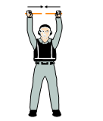 | 8) ა) ხუნდების დაყენება  თავს ზემოთ აწეული ხელები და კვერთხების მიმართვა ერთმანეთისკენ. კვერთხების მოძრაობა ერთმანეთის მიმართულებით, სანამ არ შეეხებიან ერთმანეთს. დარწმუნდეს ეკიპაჟისგან დასტურის მიღებაში.
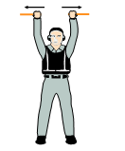 | 8) ბ) თავს ზევით აწეული ხელები და კვერთხების მიმართვა გარეთკენ. ხელების გაშლა და კვერთხების ერთმანეთისგან დაშორება. არ შეიძლება ხუნდების აღება, სანამ არ იქნება მიღებული დასტური ეკიპაჟისგან.
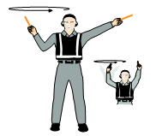 | 9) ძრავ(ებ)ის ჩართვა  მარჯვენა ხელი კვერთხით ზევით, აწეულია თავს ზემოთ და ასრულებს წრიულ მოძრაობებს. ამავდროულად, მარცხენა ხელი, რომელიც აწეულია თავს ზემოთ, მიუთითებს ასამუშავებელ ძრავს.
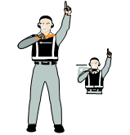 | 10) გამორთეთ ძრავები  კვერთხიანი ხელი გაწვდილია წინ მხრის სიმაღლეზე. კვერთხიანი ხელი იხრება მარცხენა მხრამდე და მოძრაობს მარჯვენა მხრამდე, ყელის გასწვრივ.
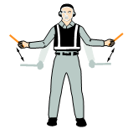 | 11) სიჩქარის შენელება  გაშლილი ხელები დაუშვით ქვემოთ. ამოძრავეთ კვერთხები ზევით-ქვევით, წელიდან მუხლებამდე.
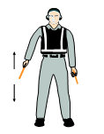 | 12) ძრავების ბრუნის სიხშირის შემცირება მითითებულ მხარეს.  ხელები დაშვებულია ქვევით მიწისკენ მიმართული კვერთხებით. მარჯვენა ან მარცხენა ხელი ასრულებს მოძრაობას ზევით-ქვევით, რაც მიანიშნებს შესაბამისად მარჯვენა თუ მარცხენა მხარეს ძრავების ბრუნთა სიხშირის შემცირებაზე.
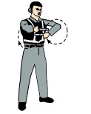 | 13) მოძრაობა უკან  ხელები უკავია სხეულის წინ წელის სიმაღლეზე, ასრულებს ხელების ბრუნვით მოძრაობას წინ. უკან მოძრაობის შესაჩერებლად გამოიყენება „6a” ან „6b” სიგნალები.
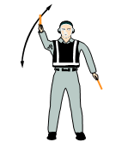 | 14) ა) უკუსვლით მოხვევა (სხ-ის კუდით მარჯვნივ)  მარცხენა ხელი კვერთხით მიმართულია ქვევით, ხოლო მარჯვენა, თავს ზემოთ აწეული ხელი ასრულებს განმეორებად მოძრაობას ვერტიკალური მდებარეობიდან წინ ჰორიზონტალურში;
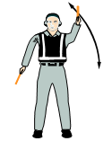 | 14) ბ) უკუსვლით მოხვევა (სხ-ის კუდით მარცხნივ)  მარჯვენა ხელი კვერთხით მიმართულია ქვევით, ხოლო მარცხენა, თავს ზემოთ აწეული ხელი ასრულებს განმეორებად მოძრაობას ვერტიკალური მდებარეობიდან წინ ჰორიზონტალურში;
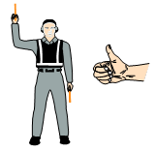 | 15) დასტური/გზა თავისუფალია  მარჯვენა ხელი კვერთხით აწეულია ზევით, თავის სიმაღლეზე ან გაშვერილია ხელის მტევანი აწეული ცერით, ამასთან მარცხენა ხელი დაშვებულია და ეხება მუხლს.  შენიშვნა: ეს სიგნალი ასევე გამოიყენება, როგორც ტექნიკური/მომსახურების საკომუნიკაციო სიგნალი.
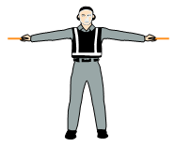 | 16)* დაკიდების რეჟიმი  ხელები კვერთხებით გაშლილია ჰორიზონტალურად სხეულის მიმართ 90⁰-იანი კუთხით.
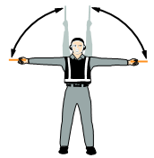 | 17)* აიწიეთ ზევით  ხელები კვერთხით გაშლილია მხრების სიგანეზე, სხეულის მიმართ 90⁰-იანი კუთხით ხელისგულებით ზევით და იწყებს მოძრაობას ზევით-ქვევით. ხელების მოძრაობის ინტენსიობა მიუთითებს აწევის სიჩქარეზე.
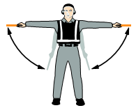 | 18)* დაეშვით ქვევით  ხელები კვერთხით გაშლილია მხრების სიგანეზე, სხეულის მიმართ 90⁰-იანი კუთხით, ხელისგულებით ქვევით და იწყებს მოძრაობას ქვევით. ხელების მოძრაობის ინტენსიობა მიუთითებს დაშვების სიჩქარეზე.
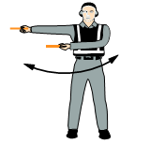 | 19)* ა) იმოძრავეთ ჰორიზონტალურად მარცხნივ (ეკიპაჟის მხრიდან)  მარჯვენა ხელი გაწვდილია ჰორიზონტალურად, სხეულთან 90⁰-იანი კუთხით. მეორე ხელი ასრულებს განივ მოძრაობას გაწვდილი ხელის მხარეს.
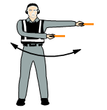 | 19)* ბ) იმოძრავეთ ჰორიზონტალურად მარჯვნივ (ეკიპაჟის მხრიდან)  მარცხენა ხელი გაწვდილია ჰორიზონტალურად, სხეულთან 90⁰-იანი კუთხით. მეორე ხელი ასრულებს განივ მოძრაობას გაწვდილი ხელის მხარეს.
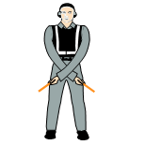 | 20)* განახორციელეთ დაფრენა  ხელები კვერთხებით დაშვებულია ქვევით და გადაჯვარედინებულია წინ.
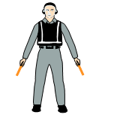 |  | 21) შეჩერდით არსებულ პოზიციაში / დაელოდეთ  გაშლილი ხელები კვერთხებით დაშვებულია ქვევით, 45⁰-იანი კუთხით სხეულთან. სხ ინარჩუნებს არსებულ მდგომარეობას შემდგომი მანევრის შესრულებაზე ნებართვის მიღებამდე.
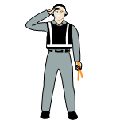 |  | 22) სხ-ის გასტუმრება  შესრულდეს მხედრული სალამი მარჯვენა ხელით და/ან კვერთხით შუბლთან მიტანით. შეინარჩუნოს ვიზუალური კონტაქტი ეკიპაჟთან, სანამ სხ-ი არ დაიწყებს მიმოსვლას.
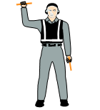 |  | 23) არ შეეხოთ მართვის ბერკეტებს (ტექნიკური/მომსახურების საკომუნიკაციო სიგნალი)  მარჯვენა ხელი აწეულია თავის ზემოთ, შეკრული მუშტი ან ჰორიზონტალურად დაჭერილი კვერთხი, ამასთან მარცხენა ხელი დაშვებულია და ეხება მუხლს.
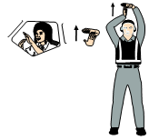 |  | 24) ჩართე სააეროდრომო კვება (ტექნიკური/მომსახურების საკომუნიკაციო სიგნალი)  ხელები აწვდილია თავს ზემოთ, მარცხენა ხელისგული ჰორიზონტალურ მდგომარეობაშია და მარჯვენა ხელის მტევნის თითებით იწყება მოძრაობა გაშლილი ხელისგულის შეხებამდე („T“ ასოს გამოსახვით). ღამის საათებში მანათობელი კვერთხები შეიძლება გამოყენებულ იქნეს თავს ზემოთ „T“ ასოს გამოსახვის მიზნით.
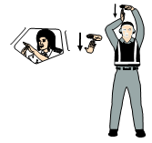 |  | 25) გამორთე სააეროდრომო კვება (ტექნიკური/მომსახურების საკომუნიკაციო სიგნალი)  ხელები აწვდილია თავს ზემოთ, მარჯვენა ხელის მტევნის თითები ეხება მარცხენა ხელისგულს, რომელიც ჰორიზონტალურ მდგომარეობაშია (წარმოქმნის „T“ ასოს) და მარჯვენა მტევანი იწყებს მოძრაობას ქვევით მარცხენა მტევნიდან. არ უნდა გამორთოს სააეროდრომო კვება, სანამ არ მიიღებს ეკიპაჟის თანხმობას. ღამის საათებში მანათობელი კვერთხები შეიძლება გამოყენებულ იქნეს თავს ზემოთ „T“ ასოს გამოსახვის მიზნით.
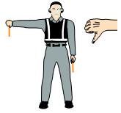 |  | 26) უარყოფითი პასუხი (ტექნიკური/მომსახურების საკომუნიკაციო სიგნალი)  მარჯვენა ხელი გაწვდილია მხრის სიგანეზე, სხეულთან 90⁰-იანი კუთხით, კვერთხით ან ცერა თითით მიუთითებს მიმართულებას ქვევით, ამასთან მარცხენა ხელი დაშვებულია და ეხება მუხლს.
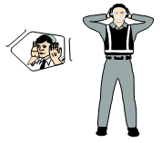 |  | 27) კავშირის დამყარება, შიდა კავშირის სისტემის გამოყენებით (ტექნიკური/მომსახურების საკომუნიკაციო სიგნალი)  ორივე ხელი გაწვდილია განზე, სხეულთან 90⁰-იანი კუთხით და ხელისგულებით ეხება ყურებს.
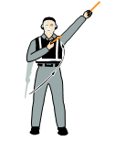 |  | 28) ტრაპი გახსნილია / დაკეტილია (ტექნიკური/მომსახურების საკომუნიკაციო სიგნალი)  მარჯვენა ხელი დაშვებულია ქვევით და მარცხენა ხელი, რომელიც აწეულია თავს ზევით, სხეულთან ქმნის 45⁰-იანი კუთხეს. მარჯვენა ხელით სრულდება მოძრაობა მარცხენა მხრის მიმართულებით.  შენიშვნა: ეს სიგნალი ძირითადად განკუთვნილია სხ-თვის, რომლის წინა ნაწილშიც ჩამონტაჟებულია ტრაპი.

